СЕТЕВОЙ КОМПЛЕКС КАК ИНСТРУМЕНТ СОЗДАНИЯ
ИНТЕРАТИВНОЙ СРЕДЫ ОБУЧЕНИЯ

Интерактивные учебные технологии в структуре технологического учебника

Многие технологии интерактивной среды обучения включены в структуру учебника нового поколения – технологического, который представлен двумя частями. В первой дается краткое изложение содержания обучения – параграфы учебника, во второй – дидактические блоки и упражнения, с помощью которых учащиеся изучают теорию, выполняют эксперименты, повторяют, решают задачи и т. д., третью часть образует электронная составляющая учебника [3]. В учебнике для каждого параграфа разрабатывается своя система обучающих блоков, интерактивные версии которых размещены в электронном или Интернет приложении. Приводим неполный перечень блоков: самоподготовка и самопроверка (организуется работа над учебными текстами: преобразовать текст в таблицу, выделить главное, сформулировать тезисы, подготовить аннотацию, выявить причины и следствия, последовательность фрагментов текста, ключевые слова, главную проблему, построить логическую схему, соотнести текст и рисунки, заполнить кроссворд и т.д.); опыты и наблюдения (выполнить опыты, провести наблюдения и сделать выводы, рассмотреть примеры из природы и техники и т.д. ); повторение (главное из изученных тем, необходимое для освоения содержания параграфа); дополнительный (материал из истории науки и техники, а также выходящий за рамки учебной программы); экспериментальное задание (лабораторные работы с самостоятельным поиском хода эксперимента); поиск алгоритма (выявление нежесткого алгоритма учебных действий); решите проблему (предлагается неполный план решения учебной проблемы); знания в систему (систематизация знаний посредством структурно-логических схем, таблиц, задач, учебной мозаики, матрицы знаний и др.); словарь знаний (закрепление новых терминов, правил, определений, законов, формул, дат и т.д.); давайте поиграем (включение в учебную игровую деятельность); перфокарта или пробелы в знаниях (задания с пошаговым способом выполнения); фасетный тест (построен на алгоритме практического освоения содержания темы по принципу «от простого к сложному); учебная мозаика ( нацелен на обобщение теоретических знаний в объёме темы или раздела); поле знаний (тест с альтернативными ответами и факторизацией вопросов); формула знаний (нацелен на развитие логического мышления посредством составления и оценки истинности понятий, формируемых по формулам из символов и связок алгебры логики).
Модель технологического учебника с содержательным наполнением по математике и физике (разделы «Обыкновенные дроби» и «Молекулярная физика) была отмечена как победитель федерального конкурса НФПК «Информатизация системы образования» ELSP/С1/Gr/001_001. В рецензии НФПК особенно чётко отмечены свойства этой модели: «концепция технологического учебника презентует модель инновационного образовательного проекта, основные элементы которого служат изменению традиционной образовательной среды в области «Математика»; изучение содержания сопровождается преимущественным использованием поисковых и проблемных методов обучения, избегая догматического введения математических понятий и принципов; новая модель учебника многокомпонентная и представлена модулями, нацеленными на решение определённых педагогических задач, связанных с перегрузкой учащихся учебными занятиями, дифференцированным подходом в обучении, использованием межпредметных связей, созданием мотивационной основы учебного процесса; в процессе применения разнообразных форм работы с учебником у учащихся формируются информационная и коммуникативная компетенции; учебник функционален, он интегрирует как функции учебника, так и сборника задач, справочника, сборника дидактических материалов, рабочей тетради, пособия по мультимедийным дидактическим технологиям; варьируются формы предъявления задачного материала».
Итак, цель создания технологического учебника состояла в том, чтобы предложить средство для эффективного интеллектуального развития обучающихся, овладения структурами интеллектуальных процессов, научного стиля мышления, а также развития позитивных личностных качеств, способностей к творчеству, усвоению всего нового, что поможет учащимся и студентам адаптироваться к новым обстоятельствам в течение всей жизни. Подобная цель является доминантой в теории и практике инновационной компьютерной дидактики, она концентрированно выражена в педагогической позиции А. Эйнштейна: «Я никогда не учил своих учеников. Я старался создать условия, чтобы они учились сами». Поскольку внедрить практические варианты новых учебников не удалось, то было принято решение использовать эту модель в создании различных средств электронного обучения, которые затем вошли в состав Интернет поддержки технологического учебника.
Все блоки учебника снабжены интерактивными версиями, многие из которых создаются на сайте http://ya-znau/ru с помощью авторской программы «Сила знаний», а их локальные версии входят в состав другой авторской программы «Учком» (учебник + компьютер). Обе программы прошли регистрацию в ФСИС Роспатент РФ.

Рис. 2. Титульная страница программы «Учком»
Программа «УЧКОМ» (свидетельство о регистрации программы для ЭВМ в ФСИС Роспатент № 2012610691, авторы А.И. Архипова, Р.И. Золотарёв) является инструментальной оболочкой, поскольку она допускает изменения кнопок и модификацию размещённого в ней содержания. Поэтому программа в отличие от существующих электронных приложений к учебникам может изменяться учителями, создающими самостоятельно учебные курсы с компьютерной поддержкой.
- Состав сетевого комплекса Интернет поддержки учебника
В настоящее время сетевой комплекс, состоящий из трёх автономных и связанных между собой сайтов, активно используется в профессиональной деятельности преподавателя (профессор А.И. Архипова), включающего его в образовательный процесс на факультете математики и компьютерных наук КубГУ, а также в Институте подготовки и переподготовки специалистов КубГУ. Используется комплекс аспирантами и соискателями в процессе выполнения диссертационных исследований. Комплекс создавался на безвозмездной основе профессором А.И. Архиповой (содержательное наполнение) и доцентом Р.И. Золотарёвым (программный компонент) [11 – 14].
Комплекс объединяет содержательно и технологически три сайта: «Инновационная компьютерная дидактика», «Сила знаний», «Журнал с электронным приложением «Школьные годы». Цель комплекса – организация Интернет поддержки разделов технологических учебников, а также учебных курсов в рамках научно-педагогического направления «Инновационная компьютерная дидактика» (ИКД). Примеры курсов: «Технологии интерактивного обучения», «Современные технологии преподавания математики и информатики», «Использование ИКТ в профессиональной деятельности преподавателя как средство повышения качества учебного процесса» и др. Обобщённо концепция, структура и практические иллюстрации ИКД представлены на портале Кубанского госуниверситета в форме электронного образовательного ресурса «Инновационная компьютерная дидактика». Укажем адреса и функции сайтов в едином комплексе, в котором они объединены прямыми и обратными ссылками.
− http://icdau.ru –«Инновационная компьютерная дидактика», информационный сайт инновационной компьютерной дидактики, включает перечень и аннотации к номерам журнала «Школьные годы» (постатейно размещается в базе РИНЦ: http://elibrary.ru/contents.asp?titleid=50833), примеры интерактивных учебно-воспитательных материалов, графический редактор, презентационные системы, учебник нового поколения и др. Создан в 2008 году в результате реорганизации сайтов http://sg.inkub.ru и http://www. bumi.ru.
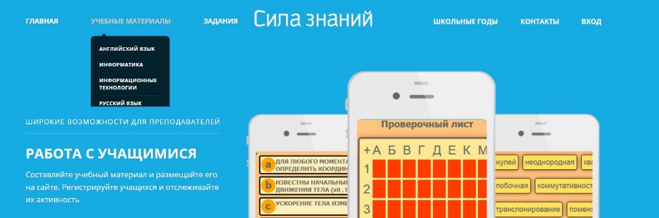
− http://ya-znau.ru – «Сила знаний», интерактивный сайт инновационной компьютерной дидактики, включает конструктор интерактивных учебно-воспитательных технологий «Сила знаний», учебные интерактивные технологии ресурсы по всем предметам и по воспитательной работе. Это основной сайт, на котором выполняется учебная и научно-исследовательская деятельность студентов и аспирантов при дистанционном руководстве со стороны преподавателя. Сайт предоставляет возможность также и другим преподавателям создавать персональные учебные материалы на моделях и программах ИКД. Сайт многофункционален, поскольку предназначен:
− для обучения студентов и преподавателей работе с Интернет конструктором инновационных технологий «Сила знаний». В конструктор вмонтированы 8 автономных программ, генерирующих сетевые и локальные версии учебных электронных технологий: «Тест знаний», «Словарь знаний», «Пробелы в знаниях», «Матрица знаний», «Кроссворд знаний», «Формула знаний», «Фасетный тест», «Тест с вариантами». С помощью конструктора происходит обучение студентов созданию материалов ИКД по программам учебных курсов математического факультета, а также преподавателей вузов в системе дополнительного обучения (Институт подготовки и переподготовки специалистов) КубГУ [3, 6];
− для размещения с помощью встроенных текстового и графического редакторов теоретических учебных материалов по дисциплинам общего и профессионального образования в разделе «Учебные материалы [3, 4];
− для выполнения пользователями размещённых на сайте интерактивных учебных заданий с автоматической итоговой проверкой результата (Интернет технологии «Тест знаний», «Кроссворд знаний», «Пробелы в знаниях» и др.);
− для реализации учебной игровой деятельности по содержанию учебной темы, которую можно использовать индивидуально или в форме соревнований (например, игра «Математический футбол»);
− для повторения и обобщения знаний с помощью инструментальной оболочки «Учком», включающая теорию по теме в форме веб-презентации, набор интерактивных упражнений в формате «.html» с оперативной проверкой результата, Интернет технологии с итоговой проверкой, созданные сетевым конструктором «Сила знаний» [5];
− для Интернет поддержки воспитательной работы среди учащихся и студентов, например, реализации задач патриотического воспитания с помощью ресурсов, посвящённых Великой Победе, например, ЭОР «Сталинград» [12];
− для фиксации и итоговой диагностики учебных достижений студентов в разделе «Работа с учащимися» [13].
Вследствие отсутствия у преподавателей-предметников возможности проводить занятия в компьютерных классах был использован выход в сеть с помощью смартфонов, а для облегчения поиска нужного файла на сайте использованы QR-коды. Так, на сайте были размещены следующие материалы.
1.Математика, Учком «Натуральные числа». http://ya-znau.ru/znaniya/zn/110
2. Физика, Учком «Относительная скорость». http://ya-znau.ru/znaniya/zn/107
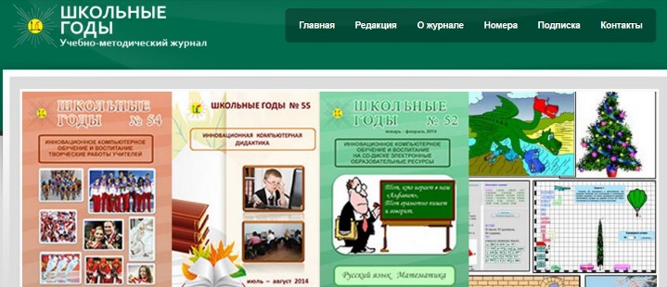
3. Русский язык. Проект «Алфавит». http://ya-znau.ru/znaniya/zn/113
4. Литература. ЭОР в программе «Дороги. М.Ю. Лермонтов». http://ya-znau.ru/znaniya/spisok_kursov/5
5. История. ЭОР «Сталинград». http://ya-znau.ru/znaniya/zn/20
− http://школьные-годы.рф – «Школьные годы», сайт редакции журнала «Школьные годы», включает описания структуры, содержание, иллюстрации номеров журнала, реализует связь с педагогическим сообществом.
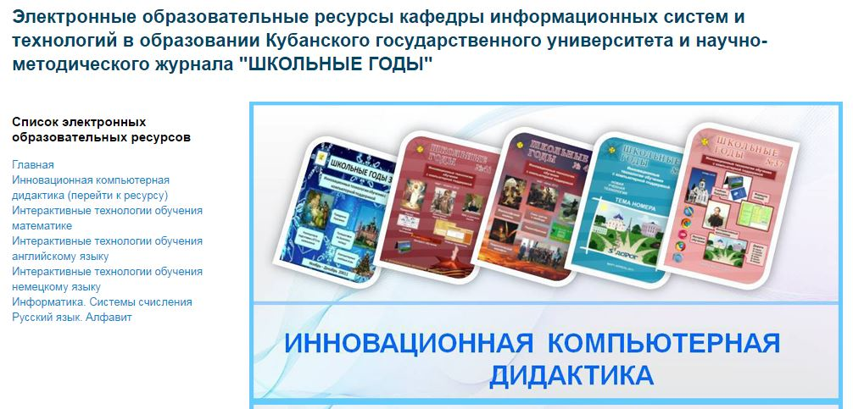
− http://icdau.kubsu.ru – раздел ИКД на портале Кубанского государственного университета, презентуются: концепция и структура ИКД, электронные образовательные ресурсы по математике, информатике, английскому, немецкому, русскому языкам, созданные преподавателем самостоятельно, а также совместно с аспирантами и учителями и опубликованные в журнале «Школьные годы». Ресурсы созданы на базе учебных курсов в них автономные интерактивные материалы объединены в общие системы с помощью авторских инструментальных оболочек (авторы А.И. Архипова, Р.И. Золотарёв). Раздел был создан в рамках Программы стратегического развития вуза (2012-2016 г.г.) и широко используется в процессе повышения квалификации преподавателей вуза [1 – 9].
Таким образом, созданием инновационного сетевого комплекса было положено начало организации образовательного кластера ИКД, результатом чего могут быть участие преподавателей и студентов в коллективном процессе формирования новой учебной продукции при целевой ориентации не на готовое знание, а на организацию продуктивной умственной деятельности в русле концепции педагогической герменевтики.
Интернет конструктор интерактивных технологий «Сила знаний»

Известно, что учебные Интернет технологии – это структурная составляющая системы электронного обучения (е-learning), которая согласно определению специалистов ЮНЕСКО трактуется: «e-learning – обучение с помощью Интернет и мультимедиа». Считается, что разработки в области интернета и мультимедийных технологий – это основа, которая делает возможным развитие е-learning, где информационное наполнение, технологии и обслуживание считаются тремя ключевыми секторами е-learning индустрии.
Интернет конструктор «Сила знаний», размещённый на одноименном сайте (http://ya-znau), был создан в связи с тем, что есть учителя, которых не удовлетворяет профессиональная деятельность с применением готовых электронных шаблонов, которым так обильно насыщены образовательные сайты Интернет, и которые стремятся самостоятельно создавать свои персональные лаборатории электронных учебных материалов [8]. Поэтому цель создания сайта «Сила знаний» – формирование информационной базы данных, содержащей информацию о технологиях инновационной компьютерной дидактики (ИКД), а конструктора «Сила знаний» – создание инструментов для их создания. Работа по созданию подобных программ проводится уже несколько лет по инициативе доцента Р.И. Золотарёва. Сначала была разработана программа Интернет технологии «Поле знаний», отличающаяся от других тем, что создаётся на сайте http://ya-znau.ru, имеющего такое же название «Сила знаний» [2] . Для создания как локальной, так и сетевой версий технологий любому пользователю необходимо было зайти на указанный сайт, создать учётную запись и в разделе «Учитель», выбрав соответствующий программный шаблон, заполнить с помощью клавиатуры необходимые поля. Программа сама создаёт обе версии технологии: сетевую, размещённую на сайте, и локальную, размещённую на персональном компьютере. Затем были разработаны другие Интернет технологии с таким же простым способом замены контента (содержания и иллюстраций). Вскоре появилась потребность разработки общей программы (инструментальной оболочки), интегрирующей и другие ранее созданные программы инновационных технологий. Локальная версия такой программы была создана ранее и прошла процедуру государственной регистрации в Роспатенте (Свидетельство № 2013615237, авторы Архипова А.И., Золотарёв Р.И.). На рисунке 1 приведён титульный кадр локальной версии программы «Сила знаний». Эта оболочка стала активно использоваться преподавателями физики, математики и информатики для создания предметных электронных образовательных ресурсов [10].
Рис. 1. Титульный кадр локальной версии программы «Сила знаний»
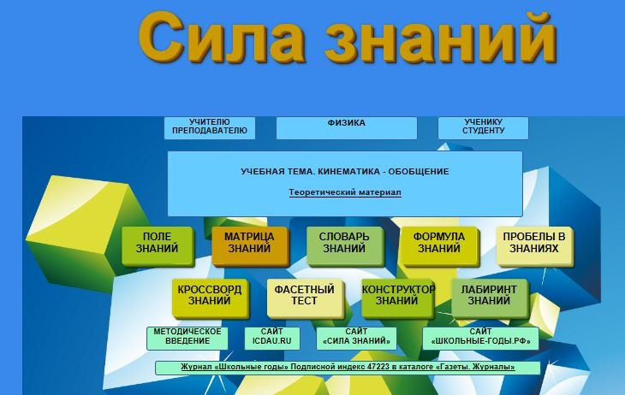
В эту оболочку входят как учебные технологии, создаваемые на сайте, так и программы, допускающие «ручной» способ изменения контента и программных кодов, так называемые, веб-шаблоны ИКД. Как показала практика, применение данной инструментальной оболочки в профессиональной деятельности педагогов создаёт условия для формирования большинства ИКТ-компетентностей, как общепользовательских, так и общепедагогических. Ниже приведены некоторые структурные составляющие инструментальной оболочки «Сила знаний» и соответствующего Интернет конструктора технологий ИКД с указанием их дидактических функций [9].
Словарь знаний – дидактическая функция состоит в закреплении терминов, правил, определений [1]. Программа сообщает итоговый результат. Для заполнения оболочки «Словарь знаний» необходимо подготовить текстовую версию, а затем добавить ее на сайт «Сила знаний» (ya-znau.ru). Алгоритм. 1. Перейти в раздел учителя. 2. Перейти по ссылке «Словарь знаний». 3. Нажать «Добавить новую». 5. Заполнить все поля. 6. Ввести вопросы, нажимая кнопки «Следующий». 7. Нажать «Сохранить». 8. Загрузить локальную версию. Мы привели алгоритм создания технологии на сайте, чтобы показать его простоту и доступность для каждого учителя, поскольку для этого не требуется знаний вопросов программирования, а используется только клавиатурный ввод.
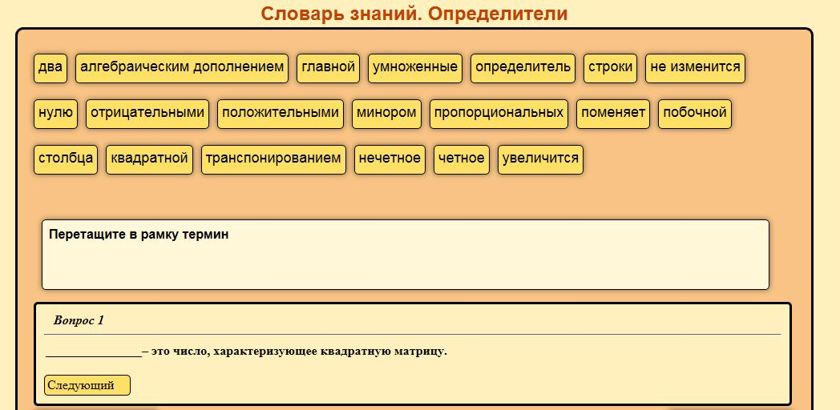
Рис. 2. Рабочая страница технологии «Словарь»
На рабочей странице технологии размещены проверяемые термины, а в вопросах их семантические значения. Для каждого вопроса надо выбрать термин и переместить его в рамку. Программа сообщает итоговый результат. Если учитель загрузил на сайт список группы учащихся в разделе «Работа с учащимися», то результаты сохраняются на сайте [14].
Интерактивный кроссворд. Кроссворд знаний по своим дидактическим функциям дополняет «Словарь знаний», но предусматривает оперативную проверку ответов, а также возможность самостоятельного создания технологии учащимися по содержанию изученной темы. Известно, что разгадывание кроссвордов, пожалуй, одно из любимых развлечений многих людей, в том числе выдающихся и знаменитых [3]. Не случайно, почти в каждом номере даже очень серьёзной газеты издатели на последней странице помещают кроссворд. А в Интернете можно найти много сайтов, посвящённых истории, теории, видам кроссвордов, есть даже компьютерные программы для составления кроссвордов и специальные словари для их разгадывания. Но кроссворд может не только развлекать, но и обучать, поэтому он давно вошёл в арсенал учебных материалов, в основном, предназначенных для внеклассной работы по учебным предметам. Но в последнее время многие учителя включают кроссворды и в сценарии своих уроков, поскольку считают, что эта технология может выполнять важные педагогические функции: развивает общие интеллектуальные умения, не повторяя буквально текст учебника, что развивает аналитическое мышление; создаёт дополнительную мотивационную основу обучения, создаёт условия для более прочного запоминания правил, определений, понятий, способствует формированию навыков грамотного письма и др.
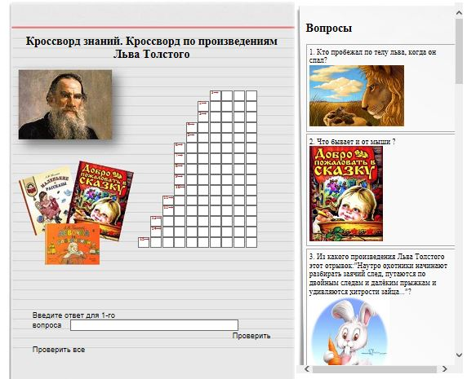

Рис. 3. Рабочее поле технологии «Интерактивный кроссворд»
Кроме того программа интерактивного учебного кроссворда обеспечивает возможность оперативной проверки и исправления ошибки, а также помает решать вспомогательную задачу – обучает учащихся младшего школьного возраста первоначальным приёмам работы с компьютером, среднего возраста – знакомит с особенностями сетевых компьютерных технологий, старшего – стимулирует к освоению способов программистских решений.
Рассматривая техническую сторону создания интерактивных кроссвордов, следует отметить, что в Интернете эта проблема решается с помощью универсальных конструкторов кроссвордов, представляющих собой коммерческий продукт. Вариантов для разработки простых учебных кроссвордов, находящихся в свободном доступе, практически нет. Некоторые сайты предлагают бесплатно скачивать готовые кроссворды, что не решает проблему вследствие несоответствия их содержания задачам учебного процесса. В связи с этим была поставлена и решена задача – создать шаблон интерактивного кроссворда, с помощью которого учителя (и учащиеся) смогут самостоятельно разрабатывать кроссворды на материале предстоящего урока (можно предложить вариант небольшого вводного кроссворда к каждому уроку, актуализирующего изученный на прошлом уроке материал).
Поле знаний. «Поле знаний» – Интернет технология качественной оценки знаний, основанная на применении приёма «учебная альтернатива» (используется ответ «Да» или «Нет»), т.е. предлагается выбор из двух альтернативных положений теории [2]. Известно, что для учителя важно знать, какие вопросы (структурные элементы) изученной темы усвоены недостаточно и как надо скорректировать учебный процесс. Эту задачу поможет решить данная технология, поскольку позволяет учителю получить информацию не только об общем уровне знаний ученика, но и выявить, какие именно вопросы изученной темы не усвоены. Факторизация состоит в выделении из содержания изученной темы шести основных вопросов, для каждого из которых составляются по 6 заданий. Программа строит лучевую диаграмму знаний ученика для выделенных факторов. Первая интерактивная версия технологии была реализована в виде программы с тем же названием, разработанной при помощи Adobe Flash и языка программирования Action Script 3.0 и представлена в 2-х вариантах: on-line и off-line. Современная программа «Поле знаний» включена в Интернет конструкторе «Сила знаний» в виде оболочки с возможностью автоматической загрузки контента. Для добавления нового материала в прежнюю оболочку требовалось знание основ работы с Adobe Flash. В новой программе это не требуется, так как при помощи специальной формы на сайте после заполнения файла в Интернете генерируется файл с кодом для оболочки «Поле знаний». На сайте все материалы технологии хранятся в базе данных [14].
В первом кадре «Поля знаний» расположены описание способа выполнения задания и кнопка «Приступить», запускающая программу. После выполнения заданий программа демонстрирует таблицу данных, в которой представлены ответы на вопросы, указано количество верных ответов по факторам знаний и диаграмма факторизации знаний. На ней набранные баллы по каждому из факторов отмечены на отрезках прямых, при соединении которых получается закрашенная фигура – поле знаний по теме (рисунок 4).
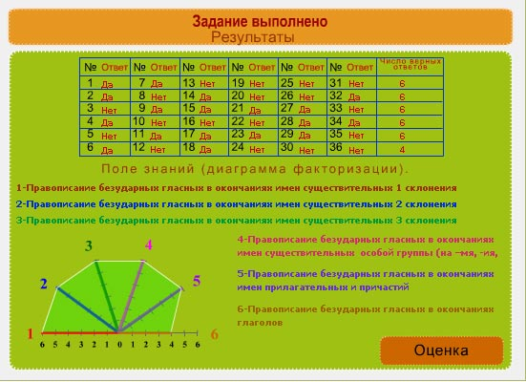

Рис. 4. Итоговая страница технологии «Поле знаний»
Пробелы в знаниях. Технология составляется как одно комплексное задание, допускающее «пошаговое» решение, состоящее из девяти шагов-вопросов. Нажимая на числа 1 – 9, открывают задания, выбирают верный ответ и в проверочном листе нажимают на соответствующую ячейку. Почему «Пробелы в знаниях»? Когда все ответы введены в программу и нажата кнопка

«Проверить», то проверочный лист перемещается и в нём остаются незаполненными (белыми) прямоугольники, соответствующие неверным ответам. Программа фиксирует неверные ответы и выставляет оценку.

Рис. 5. Рабочая страница технологии «Пробелы в знаниях»
Технология «Пробелы в знаниях» создавалась для формирования первичных навыков в практическом применении теории с использованием алгоритмических приёмов обучения. Для формирования контента технологии надо составить 9 вопросов и по 3 – 4 ответа к каждому из них.
Формула знаний. Это − учебная Интернет технология с функциями анализа внутренней структуры научных понятий, осмысления их сущности после составления из отдельных элементов. При этом используются специальные знаки (логические формулы) и логические связки [5]. В программе есть возможность проверки составленного правила (истинно или ложно). Необходимость создания такой технологии продиктована тем, что в учебных курсах встречаются сложно сконструированные дефиниции изучаемых понятий и потому трудно доступные для понимания учащимися. В технологии используются простейшие операции и символы алгебры логики, раздела, который изучается в учебных курсах математики и информатики. Применение технологии также развивает умение применять операции логического мышления.
В процессе мышления в изучаемых объектах выявляются отдельные свойства, а также отношения и связи между ними, познаются общие свойства, при этом эта информация перерабатывается. В арсенале учебных материалов инновационной компьютерной дидактики есть дидактические технологии, на основе которых возможна организация различных видов умственных операций, среди которых можно выделить: сравнение, анализ и синтез, классификацию, обобщение (абстракция, конкретизация), индукцию и дедукцию (создан даже специальный электронный ресурс для формирования умений трансформации учебных текстов). Именно эти приёмы являются фундаментом для формирования логического мышления и основой познавательной деятельности учащихся и студентов. По мнению П.Я. Гальперина, привести в систему знания и продуктивно использовать их в процессе мышления позволит умение выделять из целого отдельные признаки, отбирать наиболее существенные из них, выявлять связи между предметами и явлениями [16].
При этом аналитико-синтетический мыслительный процесс включает в себя ряд операций, которые возможно реализовать с помощью технологий ИКД. Это такие операции, как:
− различение, операция выделения элементов из целого и их отделение друг от друга;
− сравнение, мысленное сопоставление разделенных объектов или их признаков и установление сходства или различия между ними;
− нахождение сходства (подобия), отождествление различных объектов по одному или нескольким признакам;
− нахождение различий, логическая операция, благодаря которой выявляются индивидуальные или типологические отличия в группе изучаемых объектов;
− объединение в целое, объединение в новую структуру различных, прошедших сравнение и обнаруживших сходные признаки объектов;
− абстрагирование и обобщение, операции выделения существенных свойств объектов и объединение в общую категорию тех из них, которые имеют определённые характеристики;
− выделение противоположностей, разделение противоречивых объектов или противоположных признаков одного объекта;
− синтез противоположностей, операция соединения в новое целое противоположных объектов или свойств, где единство приводит к гармонизации новой структуры;
− конкретизация, обратная операция по отношению к абстрагированию, в ходе которой определяются различия или тождества объекта в сравнении с другими объектами;
− символизация, соотнесение рассматриваемого объекта с параметрами общих абстрактных категорий, в результате изменяется стиль описания объекта посредством использования знаков и символов.
Указанный набор мыслительных операций входит в процедуру рефлексивной учебной деятельности и составляет основу метода герменевтического круга, для реализации которого в рамках ИКД создано много приёмов и технологий, к числу которых принадлежит и «Формула знаний». Следует отметить, что, во-первых, задания технологии «Формула знаний» рассчитаны на использование не одной, а комплекса логических операций, а, во-вторых, выполняя задания, учащиеся вынуждены многократно обращаться к логическим связкам и их символам, что способствует непроизвольному запоминанию элементов из аппарата алгебры логики.
Алгоритм работы с технологией состоит из ряда учебных действий по составлению составного высказывания из элементарных, которые обозначены латинскими буквами. При этом надо руководствоваться предложенной формулой из символов и следовать подсказкам, поясняющим значения логических связок (рисунок 6).
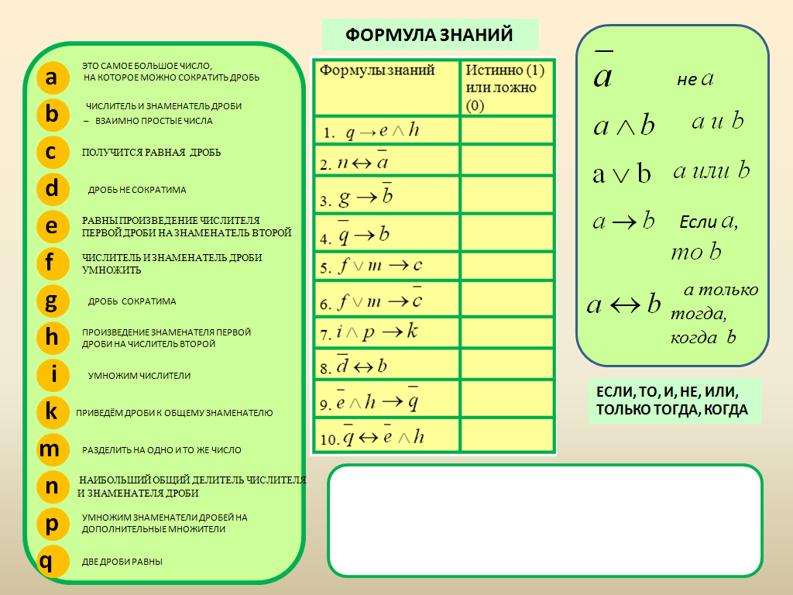
Рис. 6. Рабочая страница технологии «Формула знаний»
В программу Интернет конструктора «Сила знаний» включены и другие учебные технологии: матрица знаний, фасетный тест, тест знаний, комплексный тест из вариантов, при этом программа перманентно дополняется новыми составляющими, например, ведётся подготовка к включению широко представленной в учебниках ИКД технологии «Интеллектуальной лабильности» или «Факторы знаний» в конструкторе.
Для всех технологий конструктора характерна общая структура подготовки, включающая разработку содержательную, методическую и технологическую компоненты. Первая выстраивается на основе содержания обучения, которое обычно нормативно закреплено и нейтрально к учебному процессу, так как включает какую-либо часть научной теории (эта часть технологии отвечает на вопрос: «Чему учить?»). Вторая компонента создаётся путём методической трансформации первой в соответствии со спецификой содержания и задачами обучения и демонстрирует ответ на вопрос: «Как учить?». В технологиях ИКД эти составляющие основаны на традиционных педагогических подходах, хотя и отличаются спецификой, например, опора на идеи герменевтики. Инновационным характером отличается третья составляющая, технологическая, дающая ответ на вопрос: «С помощью каких инструментов можно научить?» К сожалению, в текстовой версии технологии ИКД невозможно изобразить ту деятельность, которая разворачивается в реальном процессе компьютерного обучения. Поэтому в статье мы ограничиваемся описанием только первой составляющей и частично второй, а третья представляется системно в электронном приложении к статье в виде авторской оболочки «Учком», объединяющей теорию и все интерактивные технологии, в том числе созданные конструктором «Сила знаний». [6, 7].
В заключение, отметим, что на сайтахhttp://ya-znau/, созданных на общественных началах Золотарёвым Р.И., в большом количестве представлены описанные в статье учебные технологии, которые разработаны преподавателями и студентами Кубанского госуниверситета [12 – 15].
Литература
- Архипова А.И., Дмитриева И.В., Иус В.В. Электронный образовательный ресурс по информатике на основе программных инструментальных оболочек «Учком» и «Сила знаний» (тема «Системы счисления») // Школьные годы. 2013. № 47.
- Архипова А.И., Золотарёв Р.И., Шапошникова Т.Л., Вязанкова В.В. Учебно-методический комплект «УЧКОМ» как прообраз учебника будущего // Школьные годы. 2011. № 37.
- Архипова А.И., Седых С.П. Инновационная компьютерная дидактика в исследованиях и творчестве учителей Краснодарского края // Школьные годы. 2012. № 44.
- Архипова А.И., Шарабарина Е.В. Интерактивные тестовые задания "Да – Нет" // Школьные годы. 2007. № 10.
- Гальперин П.Я. Методы обучения и умственное развитие ребенка. М.. 1985.
- Золотарёв Р.И., Архипова А.И. «Сила знаний» как Интернет конструктор технологий инновационной компьютерной дидактики // Школьные годы. 2012. № 45.
- Иванова О.В. Конструирование комплекса Интернет технологий инновационной компьютерной дидактики по математике (тема «Алгебраическая система множеств») // Школьные годы. 2015. № 60.
- Коротенко В.И., Архипова А.И. Технологии инновационной компьютерной дидактики в технологическом учебнике математики // Школьные годы. 2010. № 29.
- Спицына Л.И., Иус Д.В. Новые технологии обучения информатике: интерактивный словарь // Школьные годы. 2006. № 4.
- Фешина Е.В. Кроссворд как одно из средств расширения кругозора в процессе изучения информатики // Школьные годы. 2007. № 11.
- Шевляк А.Г. Включение элементов алгебры логики в обучение математике в школе и в вузе // Школьные годы. 2011. № 36.
- Школьные годы в базе РИНЦ http://elibrary.ru/contents.asp?titleid=50833
- А.И. Архипова, Р.И. Золотарёв, Т.Л. Шапошникова, В.В. Вязанкова. Учебно-методический комплект «УЧКОМ» как прообраз учебника будущего // Школьные годы. 2011. № 37.
- А.И. Архипова, С.П. Седых. Инновационная компьютерная дидактика в исследованиях и творчестве учителей Краснодарского края // Школьные годы. 2012. № 44.
- Р.И. Золотарёв, А.И. Архипова. «Сила знаний» как Интернет конструктор технологий инновационной компьютерной дидактики // Школьные годы. 2012. № 45.
- А.И. Архипова, И.В. Дмитриева, В.В. Иус. Электронный образовательный ресурс по информатике на основе программных инструментальных оболочек «Учком» и «Сила знаний» (тема «Системы счисления») // Школьные годы. 2013. № 47.
- В.В. Драгунова. Технологии Интернет конструктора «Сила знаний» как электронное средство подготовки к ОГЭ и ЕГЭ по русскому языку (Тема «Правописание суффиксов»)
- Архипова А.И. Механика: технологический учебник / А.И. Архипова // Школьные годы. 2000. № 7.
- Архипова А.И. Теоретические основы учебно-методического комплекса по физике: дис. ... докт. пед. наук / А.И. Архипова/ - Краснодар, 1998.
- О.И. Сенченко. Интерактивная технология ИКД «Тест знаний» как средство контроля грамматических навыков учащихся на уроках английского языка
- Школьные годы в базе РИНЦ http://elibrary.ru/contents.asp?titleid =50833
- http://icdau.ru,
- http://icdau.kubsu.ru,
- http://ya-znau.ru,
- http://школьные-годы.рф.

